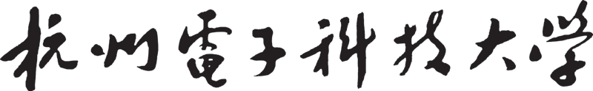

《程序设计课程实践》
综合项目实验报告

项目名称：传统文化拼图游戏

团队成员：
高宇晨 24270214
马瑞晨 24270515

完成时间 2025 年 6 月

传统文化拼图游戏

团队成员组成及分工
学号 | 姓名 | 详细任务分工
24270214 | 高宇晨 | 框架构建 游戏核心模块 图片选择模块 主函数模块
24270515 | 马瑞晨 | 帮助模块 关于模块 菜单模块 辅助功能模块

2．开发背景
拼图游戏（英文：Puzzle Game）是一款经典的休闲益智类游戏，其核心玩法围绕打乱的图块重组展开。本课程设计实现的拼图游戏以中国传统文化元素为主题，由多个功能模块协同运作，旨在为玩家提供兼具趣味性与视觉体验的益智挑战。
在本次课程设计中，要求支持键盘操作和拼图块的移动变换，并且界面上显示游戏时间以及当前的玩家的得分，同时玩家可以随时选择暂停或退出。

3.系统功能设计

3.1系统功能模块设计
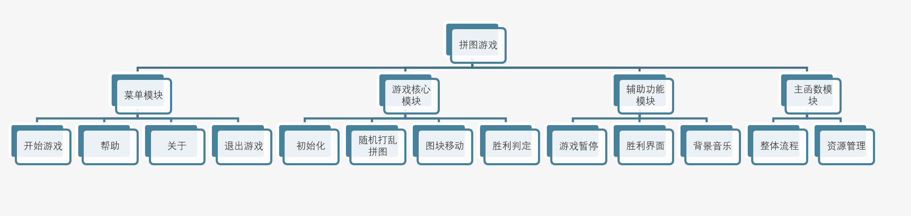
图1 系统功能模块图

3.2 系统业务流程设计
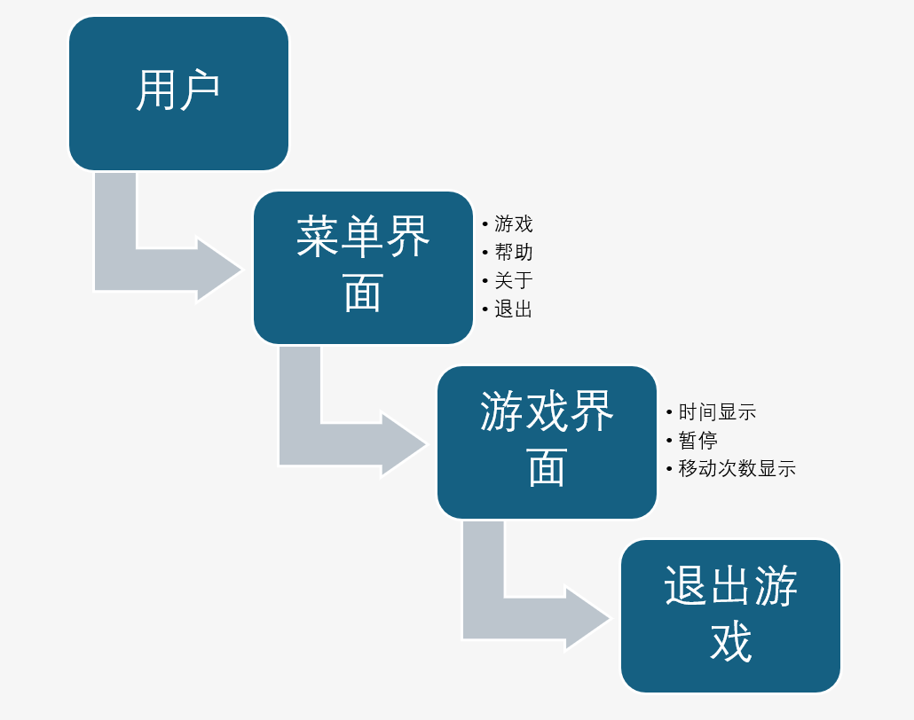
图2 业务流程图

4.项目创建

4.1系统开发环境要求
本项目的开发及运行环境要求：
操作系统：Windows 11
开发工具：Visual Studio 2022
开发语言：c语言

5.预处理模块设计
文档完成人：马瑞晨

5.1 文件引用
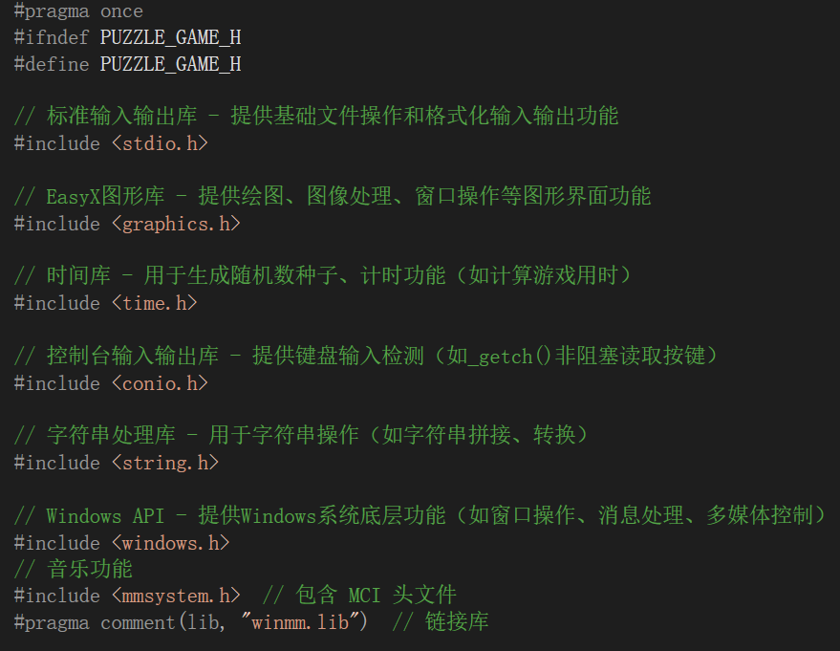
图3 头文件引用示意图

5.2宏定义
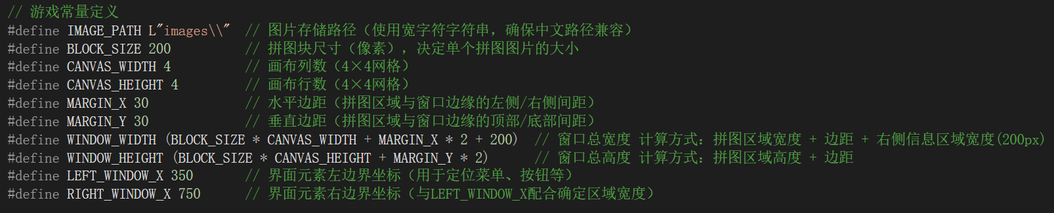
图4 宏定义示意图

5.3定义全局变量
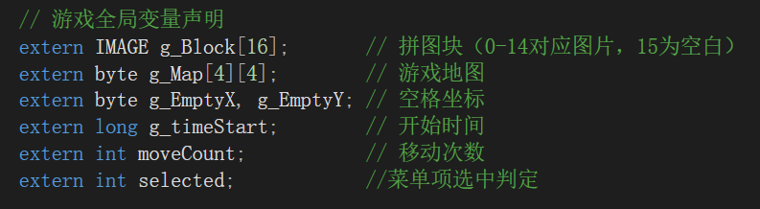
图5 全局变量定义示意图

5.4函数声明
void InitBlock(int picNum)
输入参数：picNum
输出参数：void
实现功能：初始化拼图块
void Draw()
输入参数：void
输出参数：void
实现功能：显示游戏界面
void MoveTo(int newx, int newy)
输入参数：newx, newy
输出参数：void
实现功能：移动拼图块
void RandMap()
输入参数：void
输出参数：void
实现功能：随机打乱拼图
bool IsWin()
输入参数：void
输出参数：true/false
实现功能：判定是否胜利
void Play()
输入参数：void
输出参数：void
实现功能：游戏主循环（处理输入、更新状态、渲染画面）
void Win()
输入参数：void
输出参数：void
实现功能：显示胜利界面并处理后续逻辑
void Help()
输入参数：void
输出参数：void
实现功能：显示帮助信息
void About()
输入参数：void
输出参数：void
实现功能：显示关于信息
void ShowMenu()
输入参数：void
输出参数：void
实现功能：显示主菜单（包含开始游戏、帮助、关于、退出选项）
int ChoosePic()
输入参数：void
输出参数：用户选择的图片编号
实现功能：选择游戏图片主题
bool PauseMenu()
输入参数：void
输出参数：true/false
实现功能：暂停菜单（显示暂停界面并处理继续/退出逻辑）
void PlayBGM()
输入参数：void
输出参数：void
实现功能：播放背景音乐
void PlayBGM()
输入参数：void
输出参数：void
实现功能：停止背景音乐

6.系统界面设计
文档完成人：高宇晨

6.1游戏开始界面
画布大小：1060*860像素
背景图片：background1.png
背景音乐：China-X
界面组件：标题、四个按键（开始游戏、操作说明、相关信息、退出游戏）
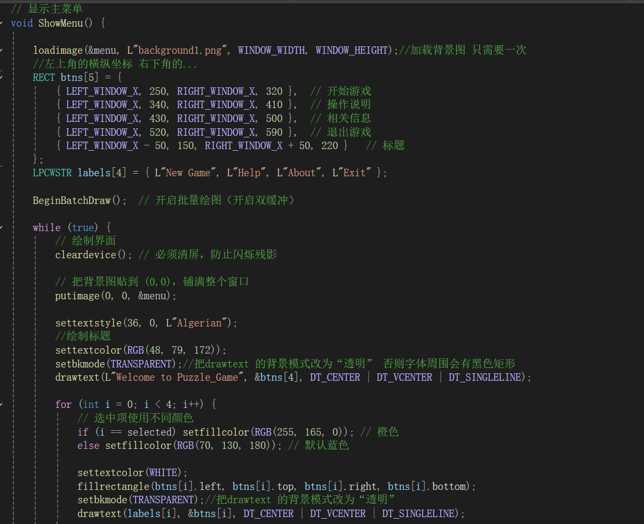
图6 主菜单函数代码示意图
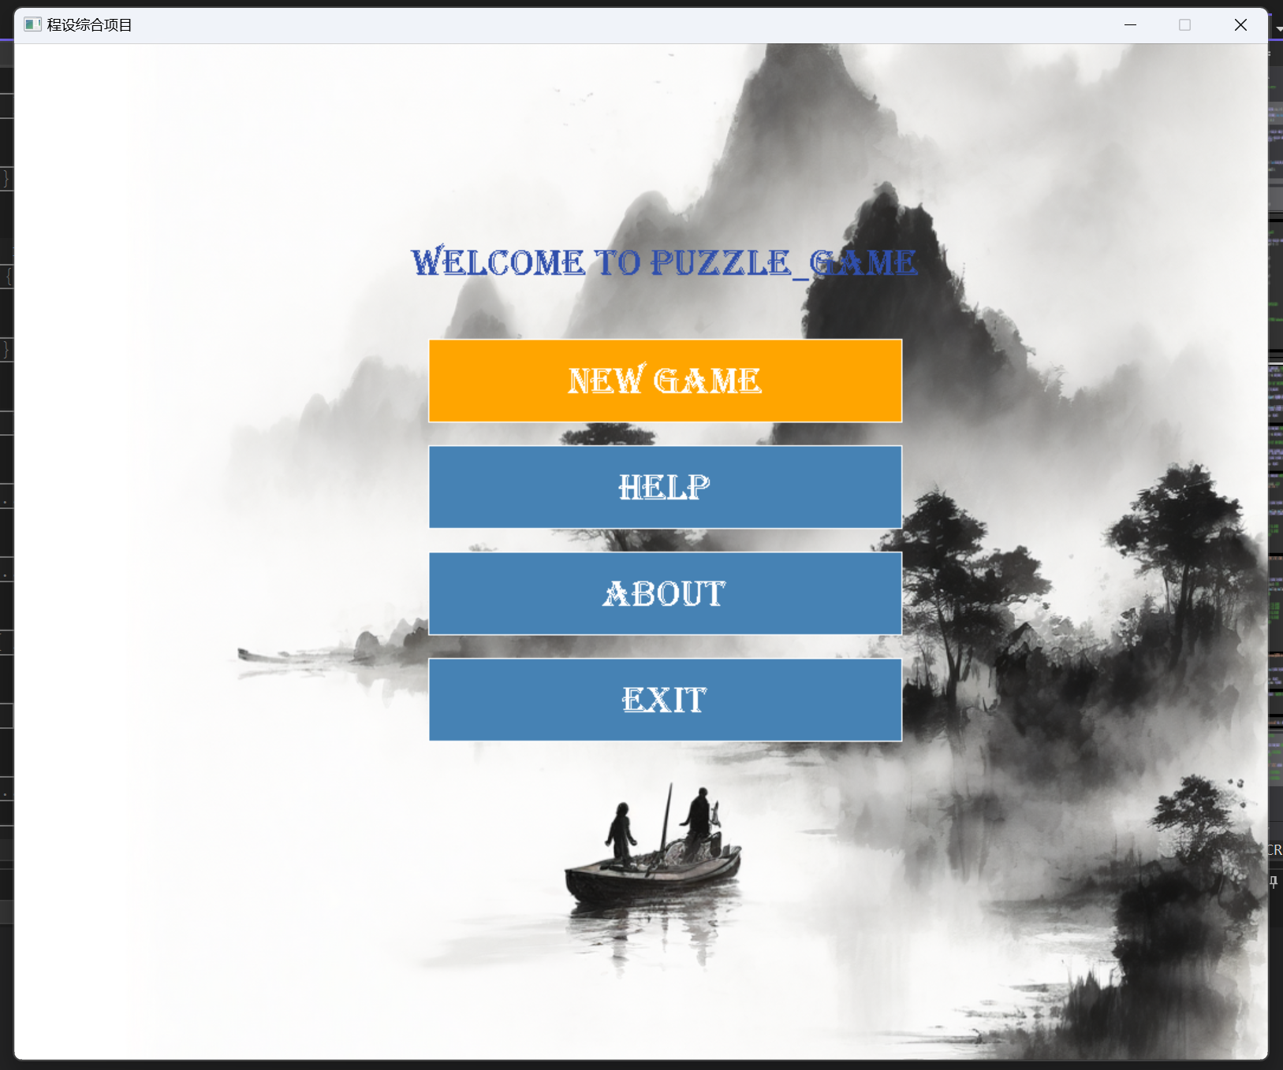
图7 主菜单界面可视化图

6.2组件颜色设置
按键初始颜色：蓝色RGB(70, 130, 180)
按键选中颜色：橙色RGB(255, 165, 0)
标题文字颜色：蓝色RGB(48, 79, 172)

6.3组件显示位置
（左上角横坐标，左上角纵坐标） （右下角横坐标，右下角纵坐标）
NEW GAME按键：（LEFT_WINDOW_X, 250） （RIGHT_WINDOW_X, 320）
HELP按键：（LEFT_WINDOW_X, 340） （RIGHT_WINDOW_X, 410）
ABOUT按键：（LEFT_WINDOW_X,430） （ RIGHT_WINDOW_X, 500）
EXIT按键：（LEFT_WINDOW_X, 520） （ RIGHT_WINDOW_X, 590）
标题：（LEFT_WINDOW_X - 50, 150） （RIGHT_WINDOW_X + 50, 220）

6.4 操作说明界面
内容：介绍游戏的操作方式与可选模式
图片：background2.jpg
字体：(50, 0, L"Algerian") 黑色
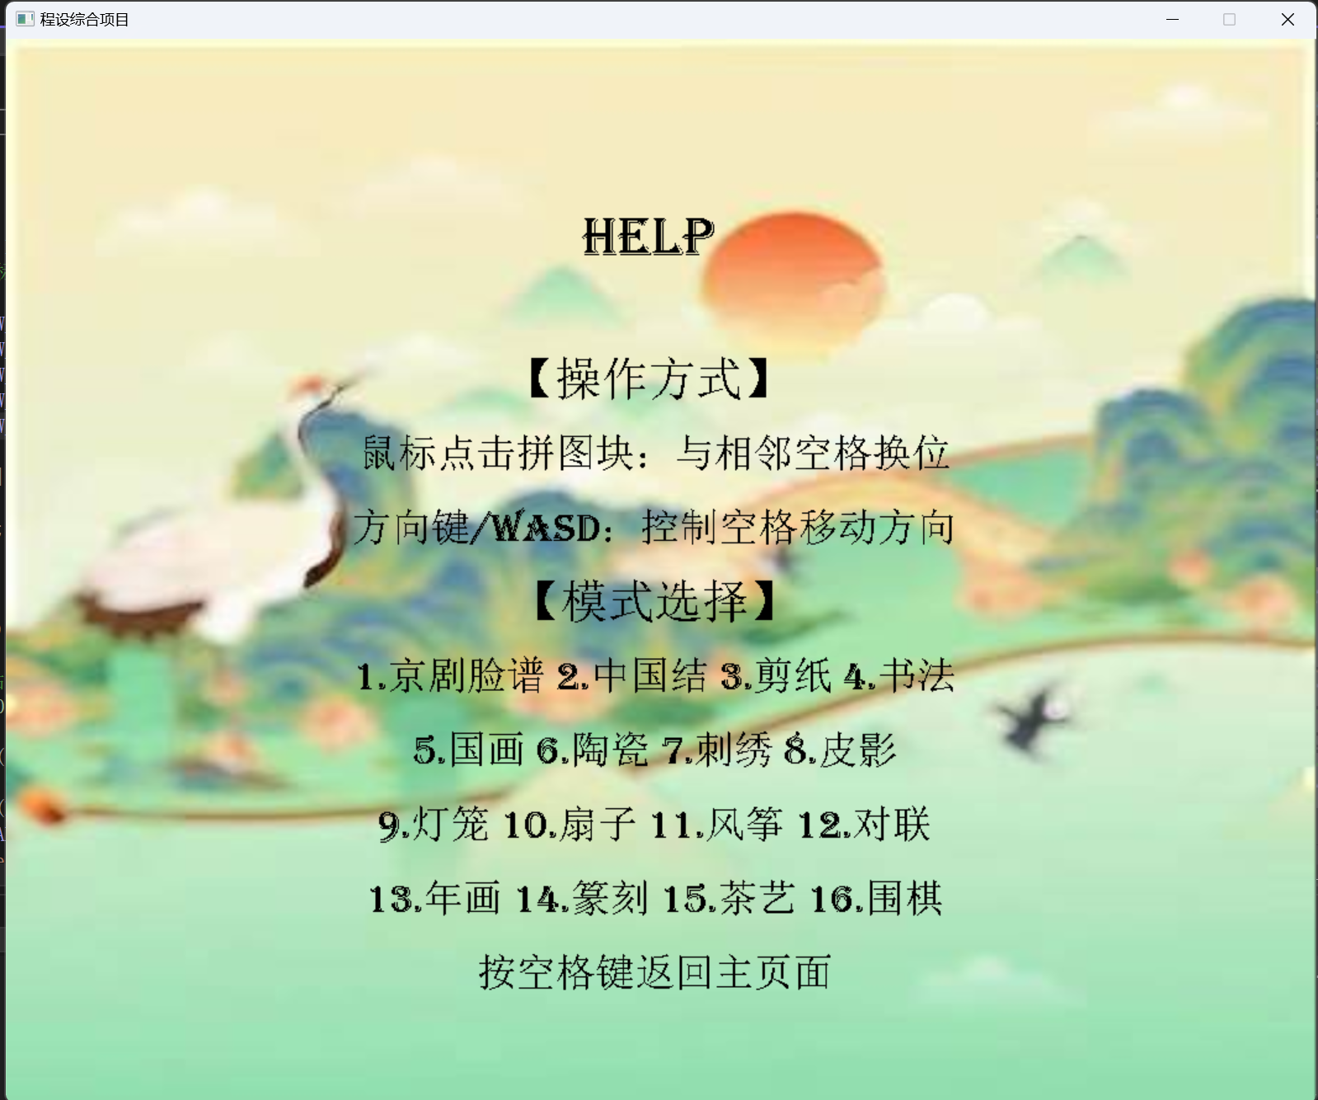
图8 帮助界面可视化图

6.5 相关信息界面
内容：介绍游戏制作的相关信息
图片：background2.jpg
字体：(50, 0, L"Algerian") 黑色
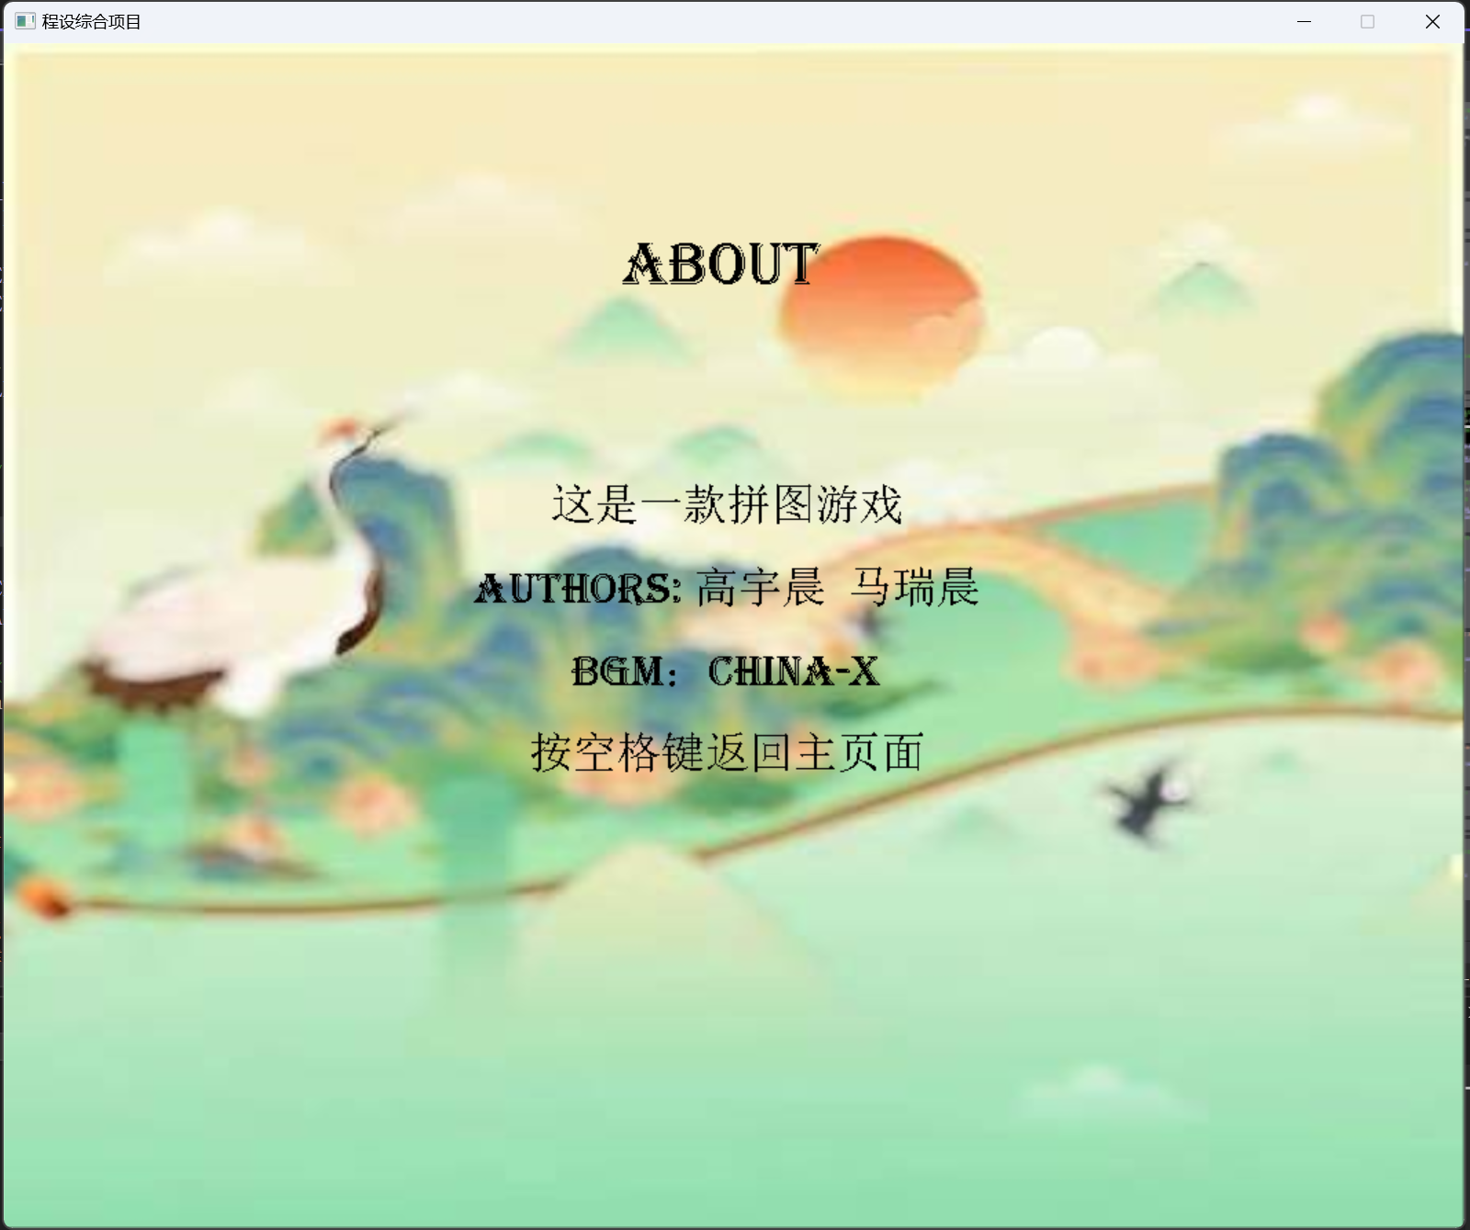
图9 关于界面可视化图

6.6 模式选择界面
内容：提供16个选项供玩家选择想体验的图片
按键布局：8行2列居中排放
按键初始颜色：蓝色RGB(70, 130, 180)
按键选中颜色：橙色RGB(255, 165, 0)
字体：(25, 0, L"Algerian")
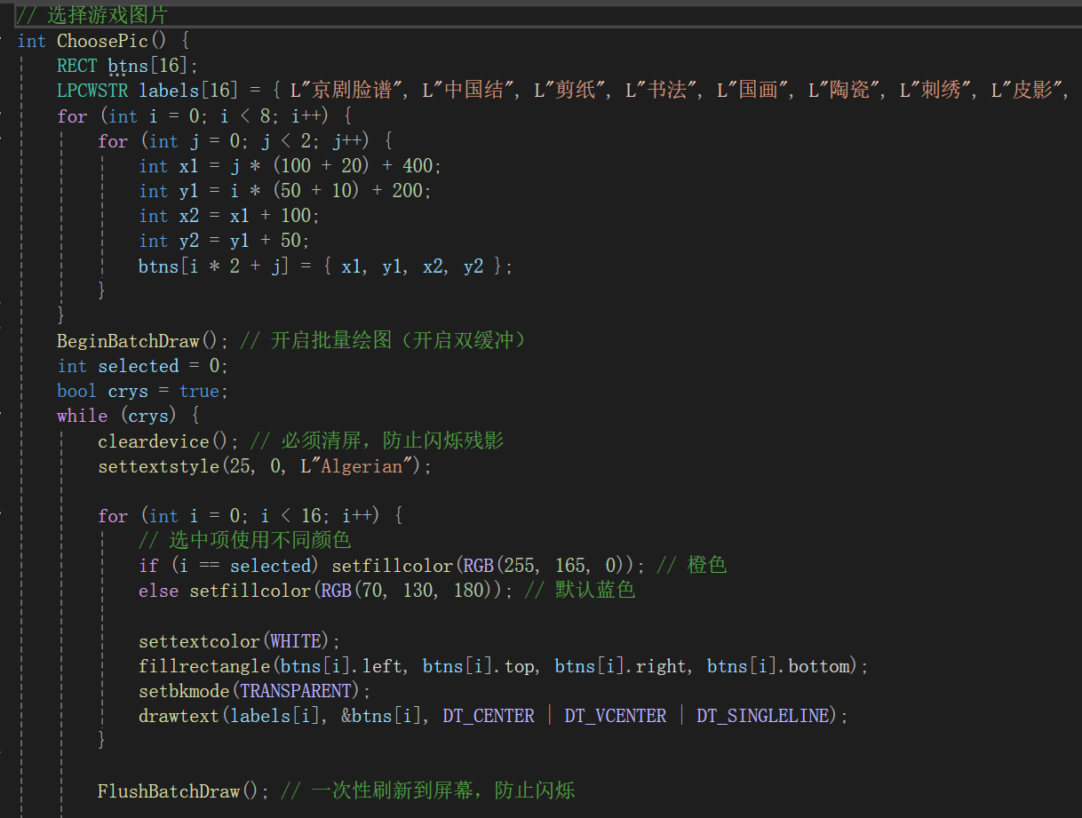
图10 模式选择函数代码示意图

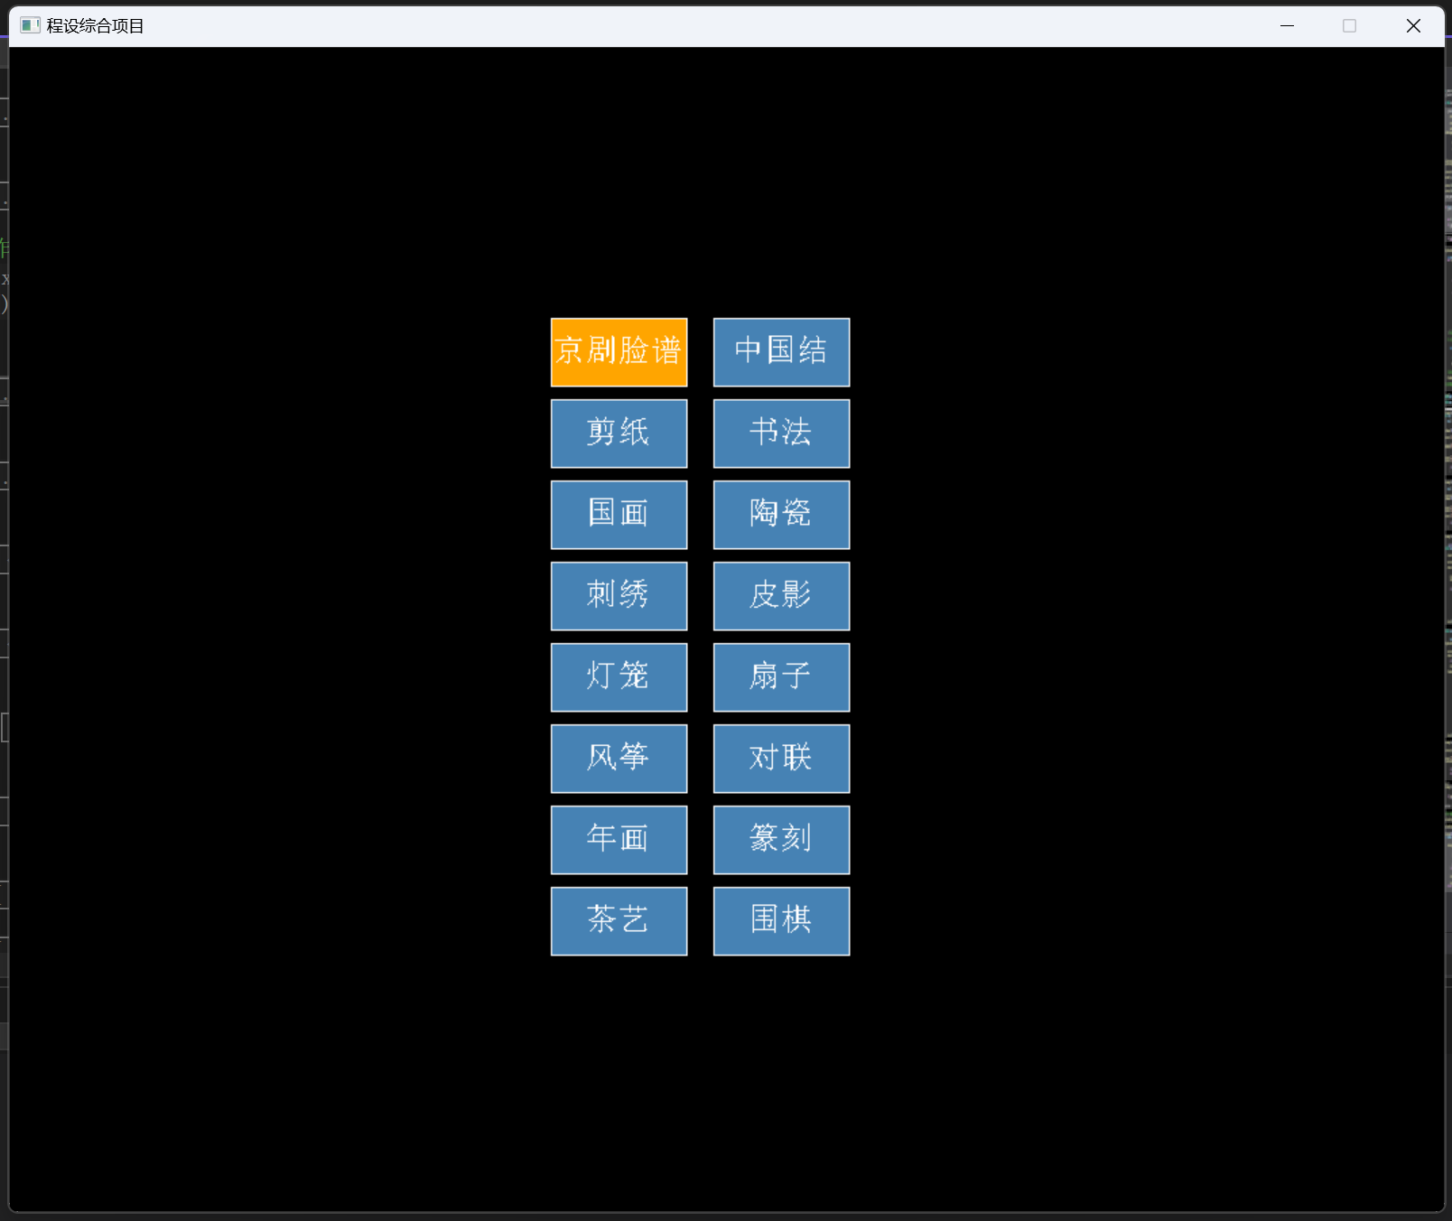
图11 模式选择界面可视化图

7.游戏主窗体设计
文档完成人：高宇晨

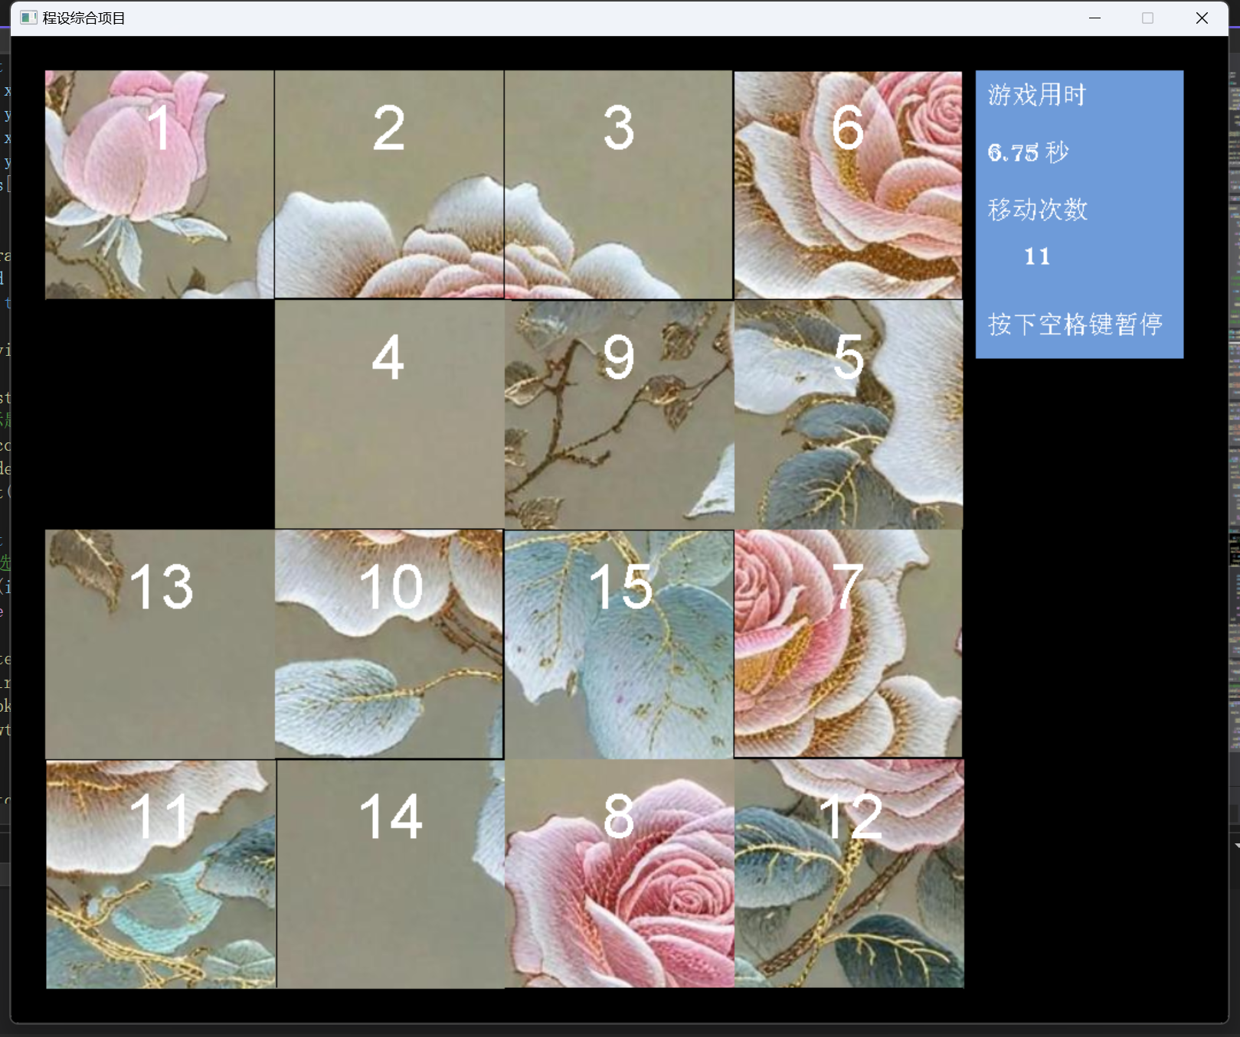
图12 游戏界面可视化图

7.1核心部分
组件：15个拼图块和一个空白块按照4*4的布局摆放，每个拼图块上有对应的数字
拼图块尺寸：200*200像素
字体：Arial，白色
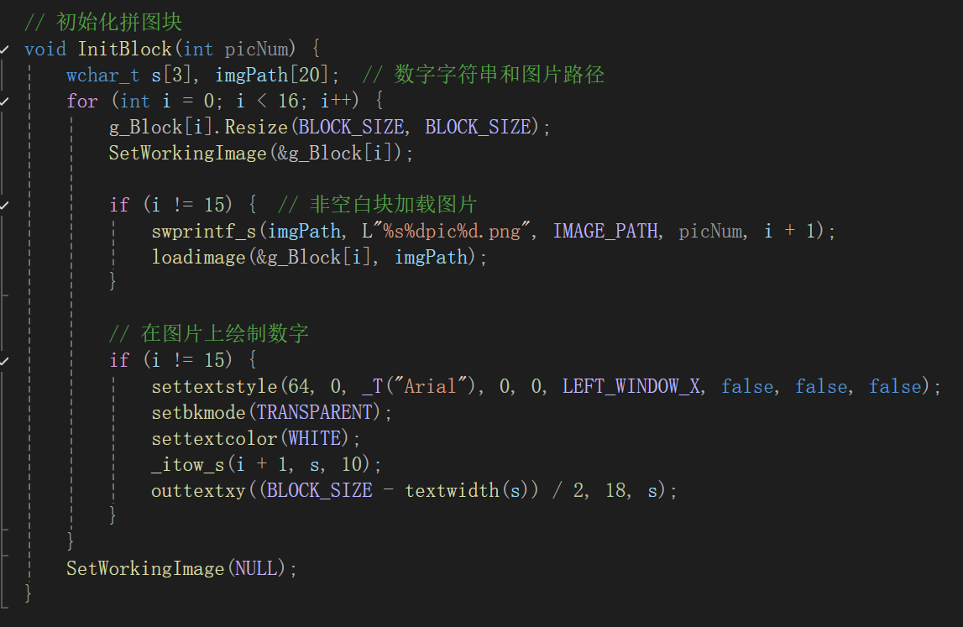
图13 初始化拼图函数代码示意图

7.2数据显示
内容：右上角实时记录当前的游戏用时与移动次数，以及提示玩家可以按下空格键暂停游戏
字体：Algerian，白色
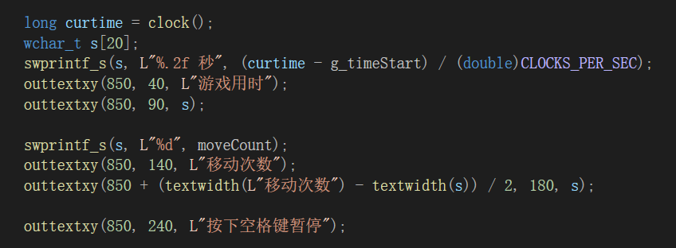
图14 游戏主界面数据显示代码示意图

8.游戏逻辑设计
文档完成人：高宇晨

游戏界面为15个标有序号的拼图块和一个空白块，所有图形都限制在4*4的区域内移动。玩家可使用鼠标点击拼图块，若拼图块与空白块相邻，则二者将会交换位置。也可以在键盘上用方向键控制空白块的移动，使空白块与相邻的拼图块交换位置。当15个拼图块按照1-15的顺序排列时，即为游戏成功。
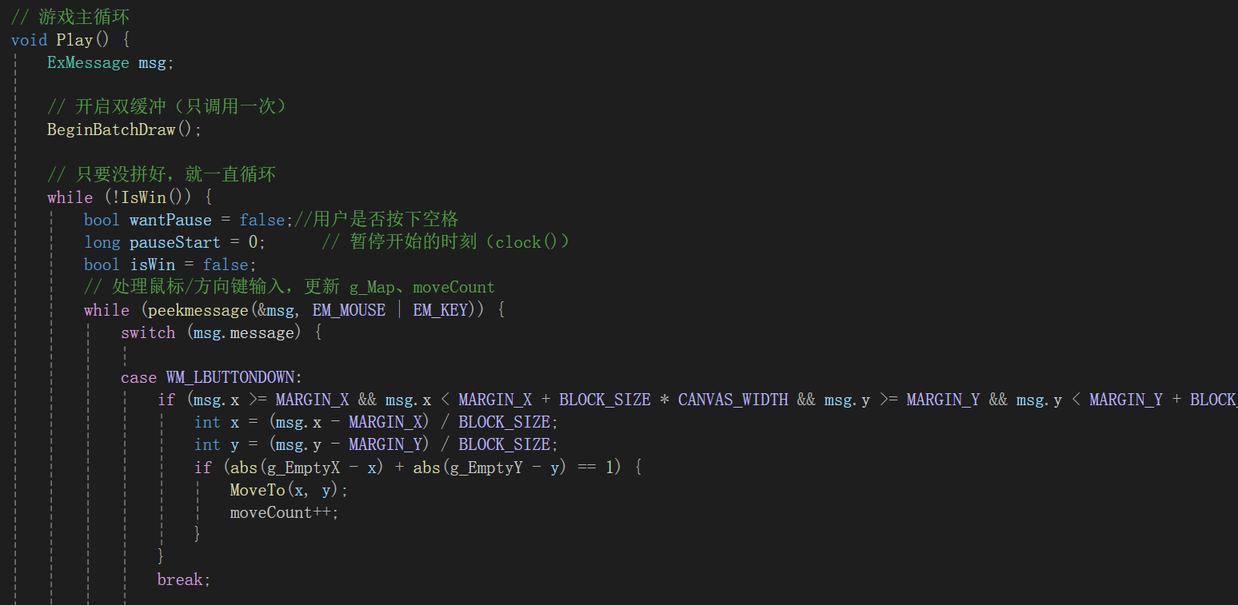
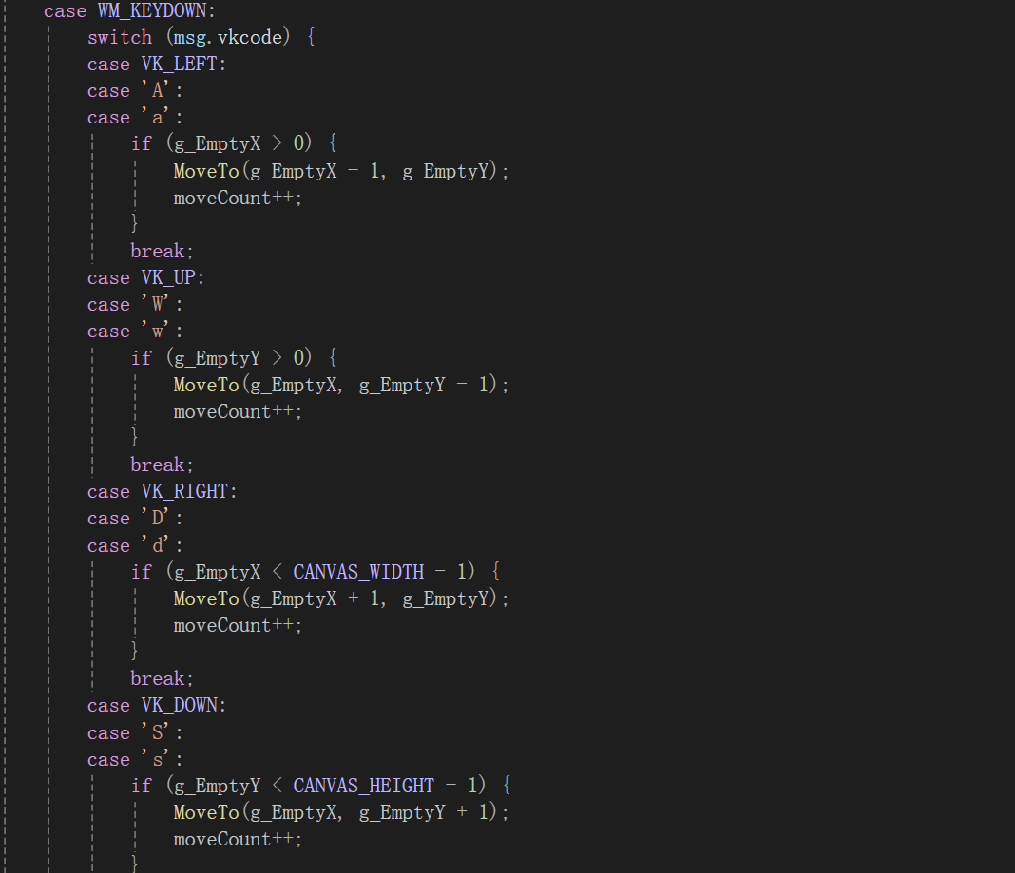
图15.16 游戏主循环函数代码示意图

开始游戏
文档完成人：高宇晨

- 玩家选择一种文化模式，加载对应的图片
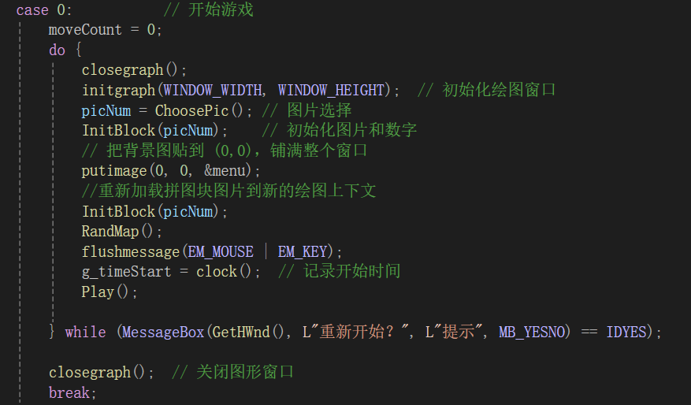
图17 main函数开始游戏部分代码示意图

- 打乱拼图块，进入游戏，开始计时
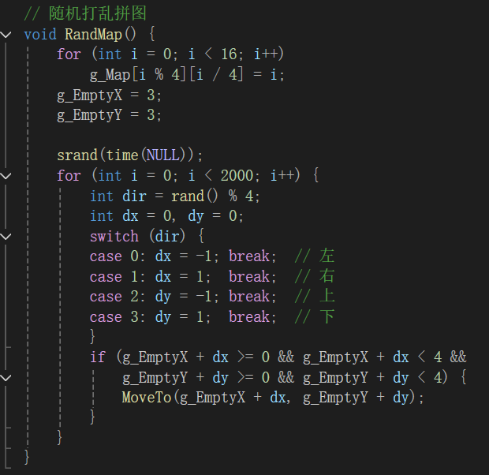
图18 随机打乱拼图函数代码示意图

- 玩家通过鼠标点击移动拼图块，或用键盘方向移动空白区域
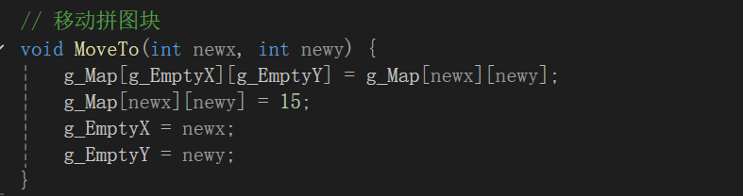
图19 移动拼图块函数代码示意图

- 按下空格键将会暂停游戏，游戏用时也会停止增加
再次按下空格键，游戏会继续；若按下回车键，将退出当前游戏
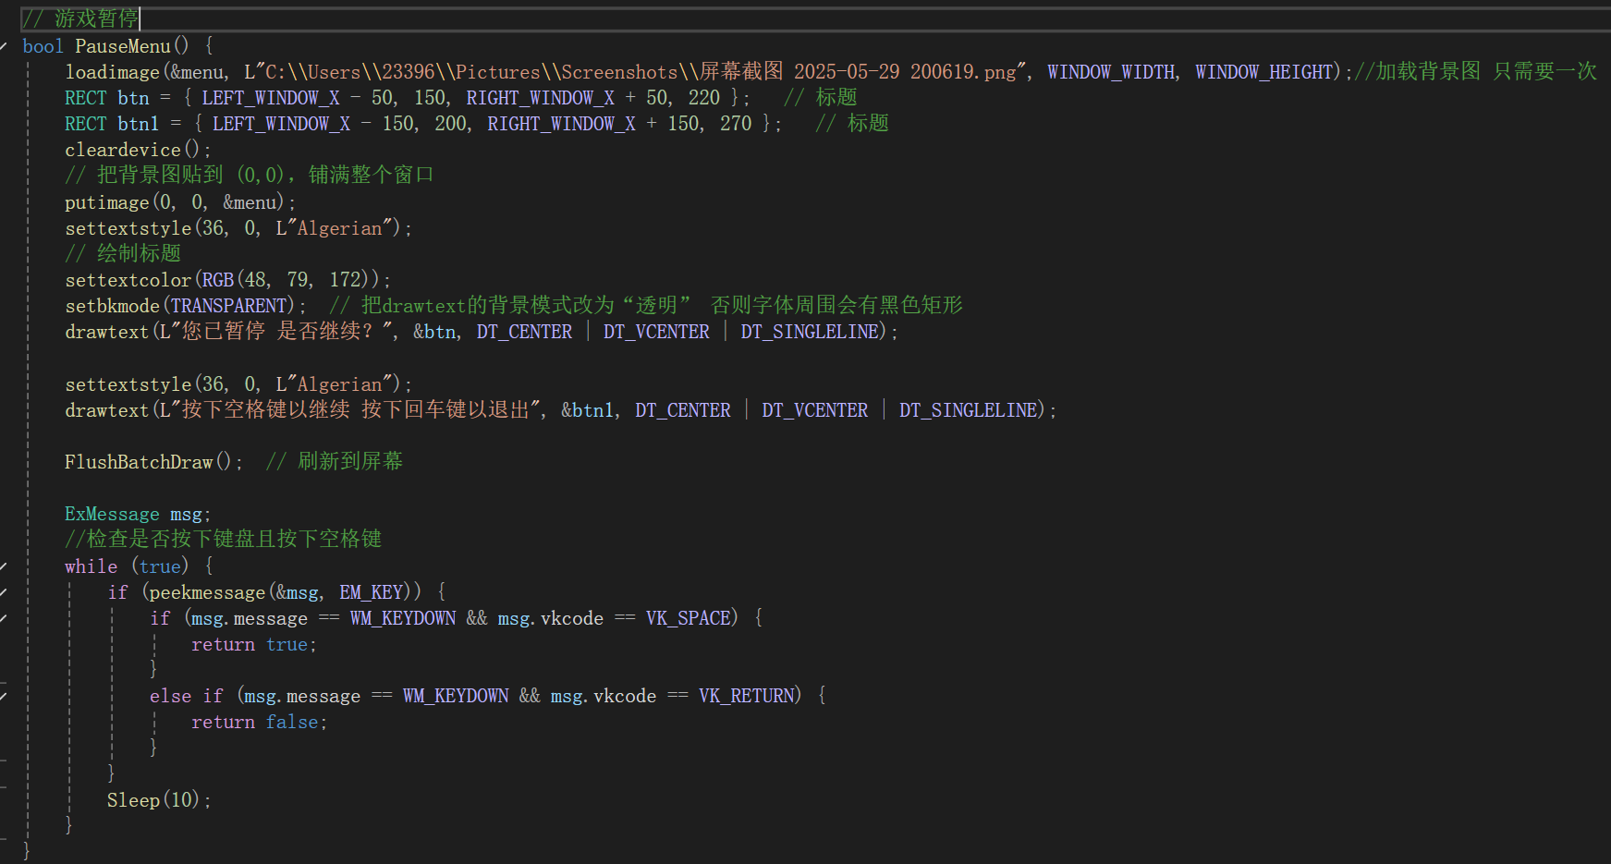
图20 游戏暂停函数代码示意图

- 当拼图块按照对应的数字顺序排列，即为游戏成功
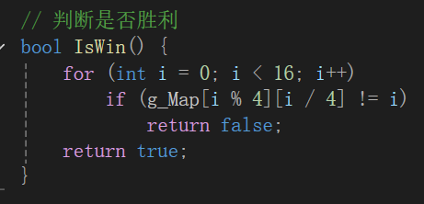
图21 判断胜利函数代码示意图

项目运行效果
文档完成人：高宇晨

- 运行程序，进入初始界面

图22 菜单界面可视化图

- 选择模式，进入游戏（背景图可更换，默认采用黑色）
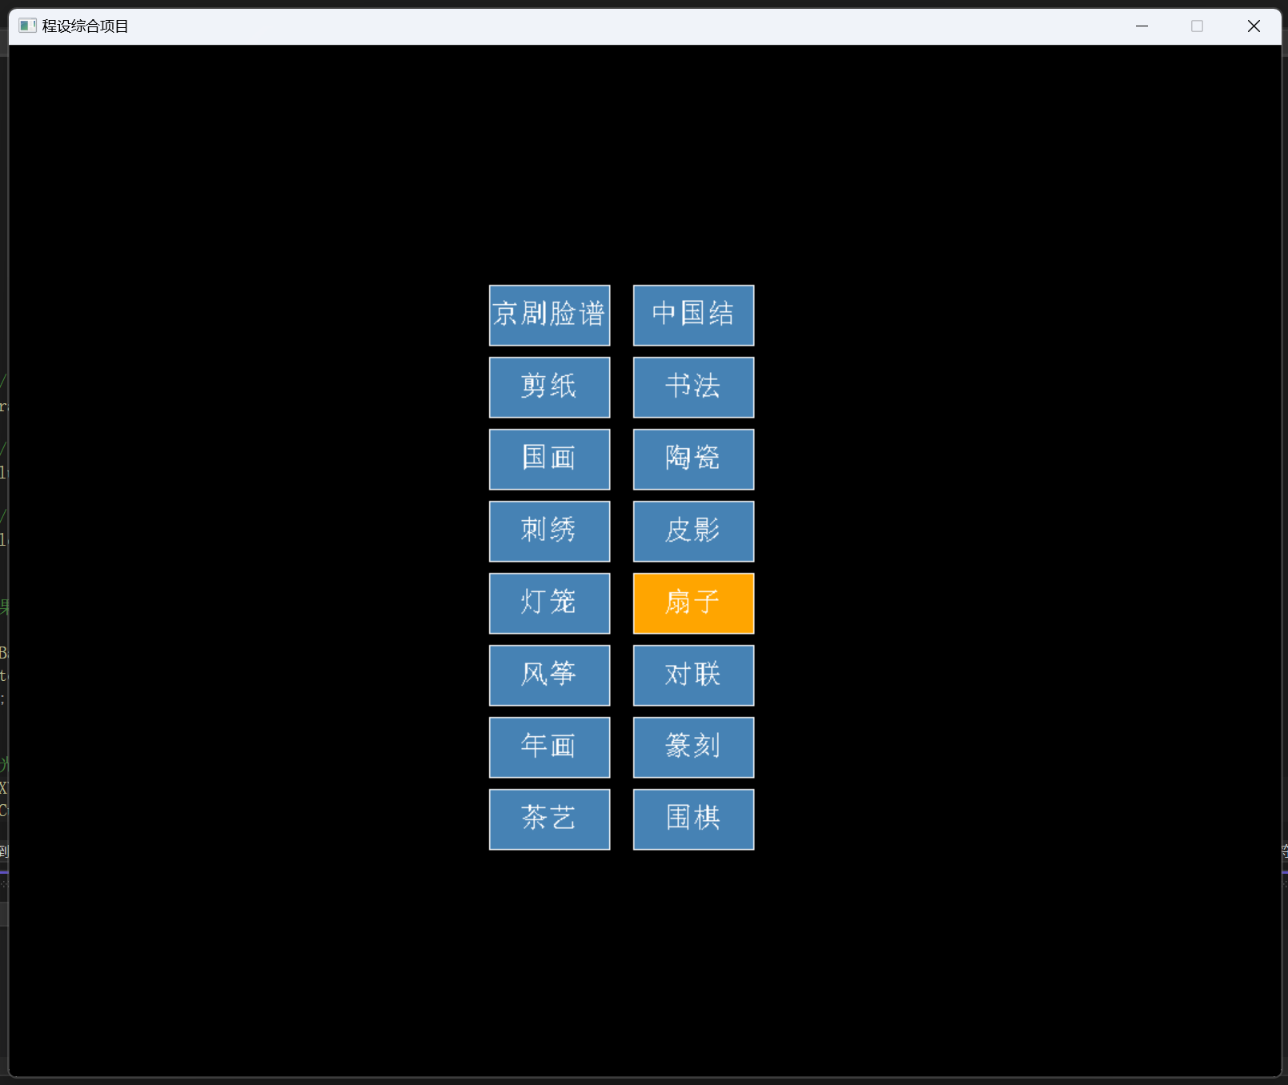
图23 选择拼图元素界面可视化图

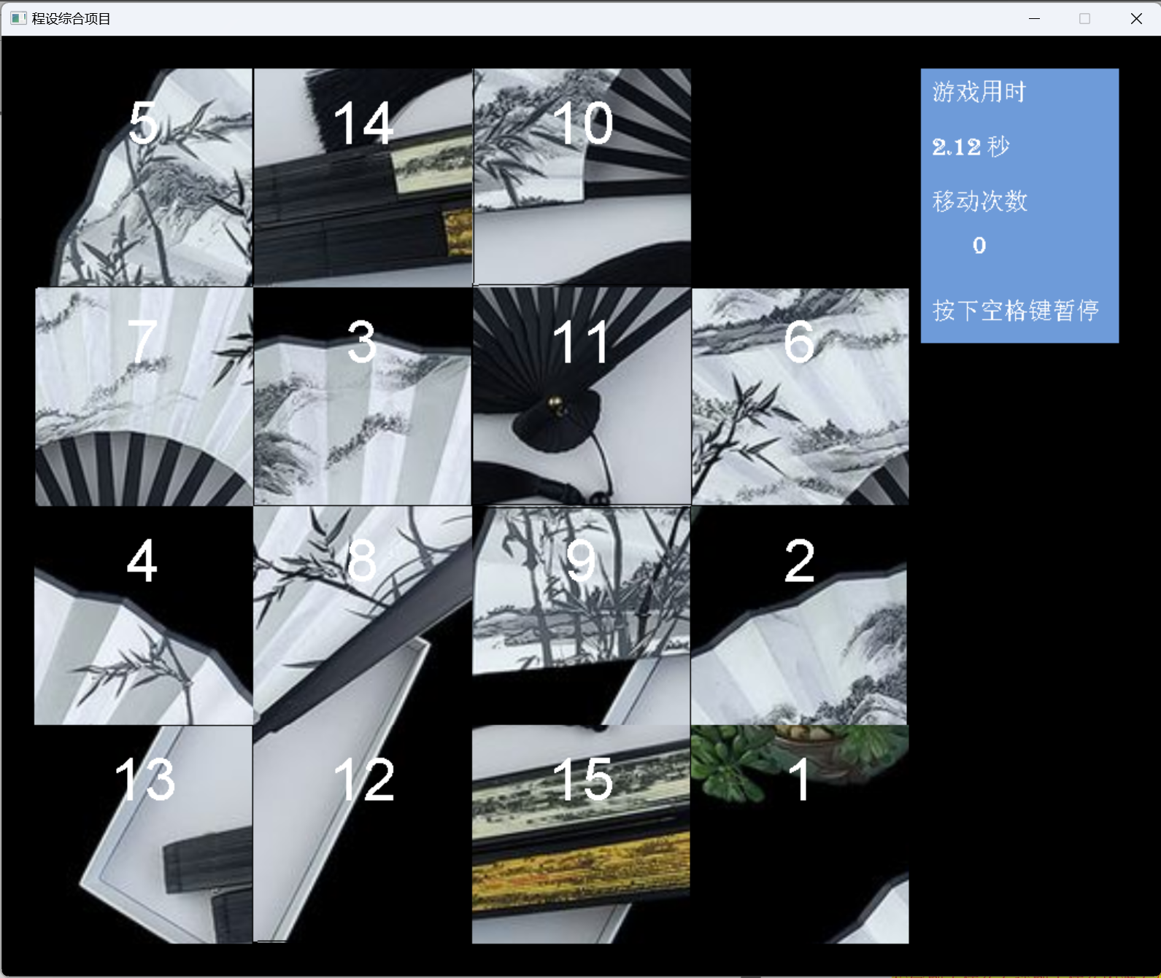
图24 游戏主界面可视化图

- 按下空格，游戏暂停（背景图可更换，默认采用黑色）
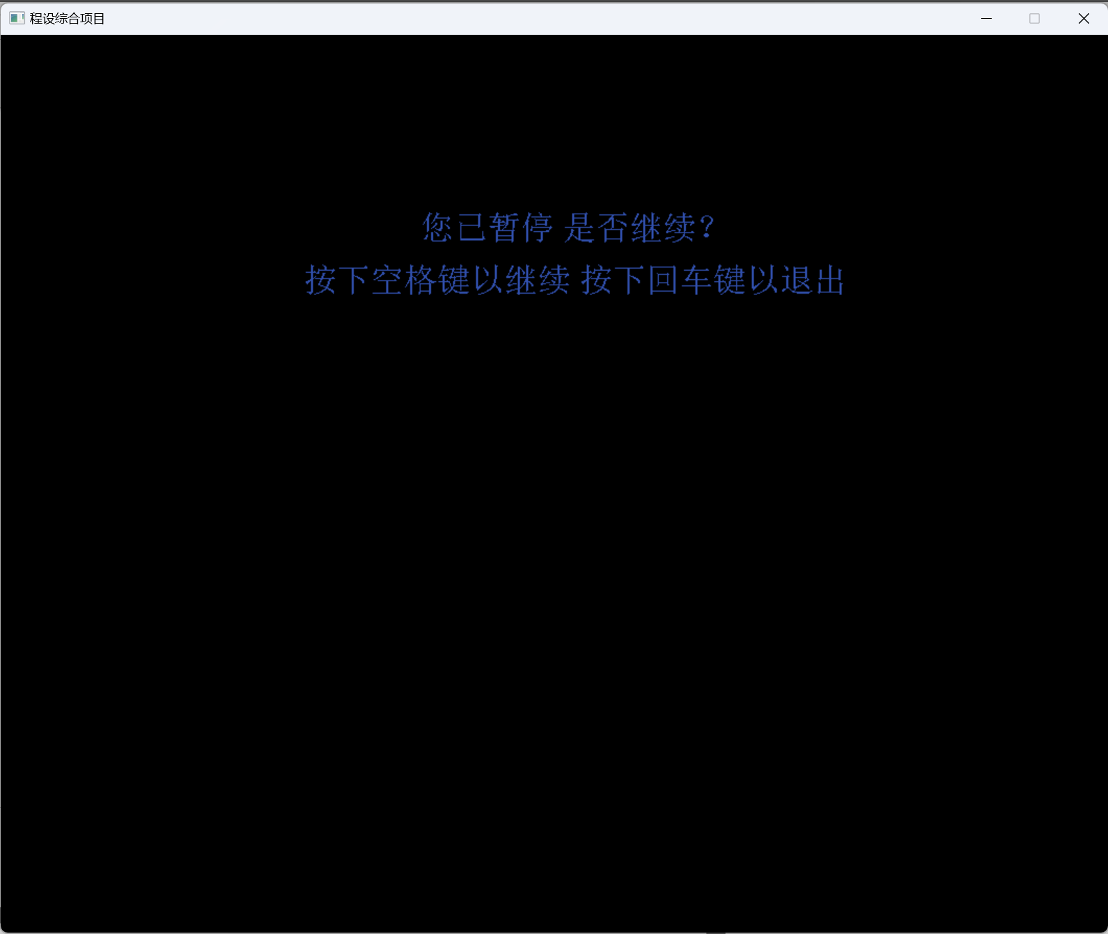
图25 暂停界面可视化图

- 再按空格继续游戏，尝试完成拼图（背景图可更换，默认采用黑色）
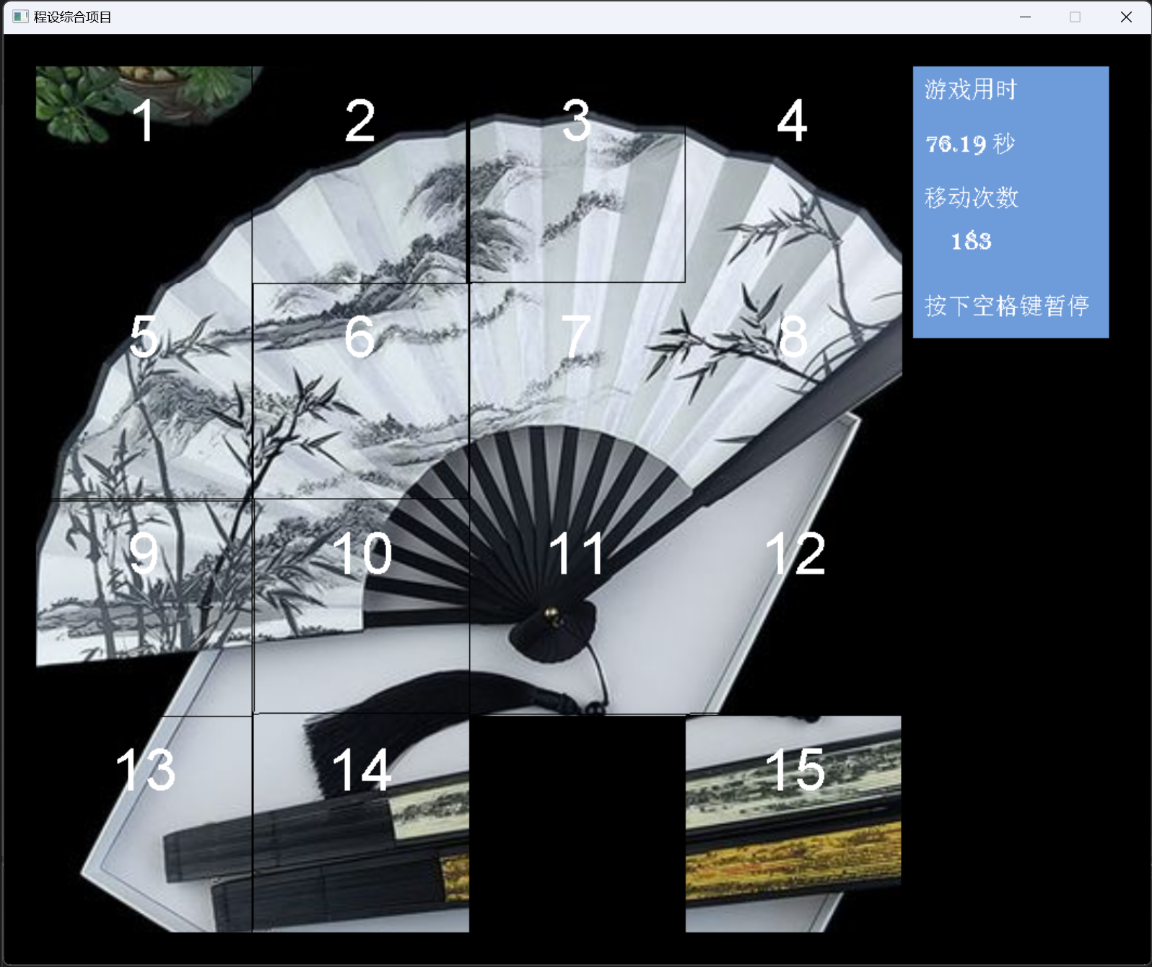
图26 继续游戏界面可视化图

- 完成拼图，游戏成功
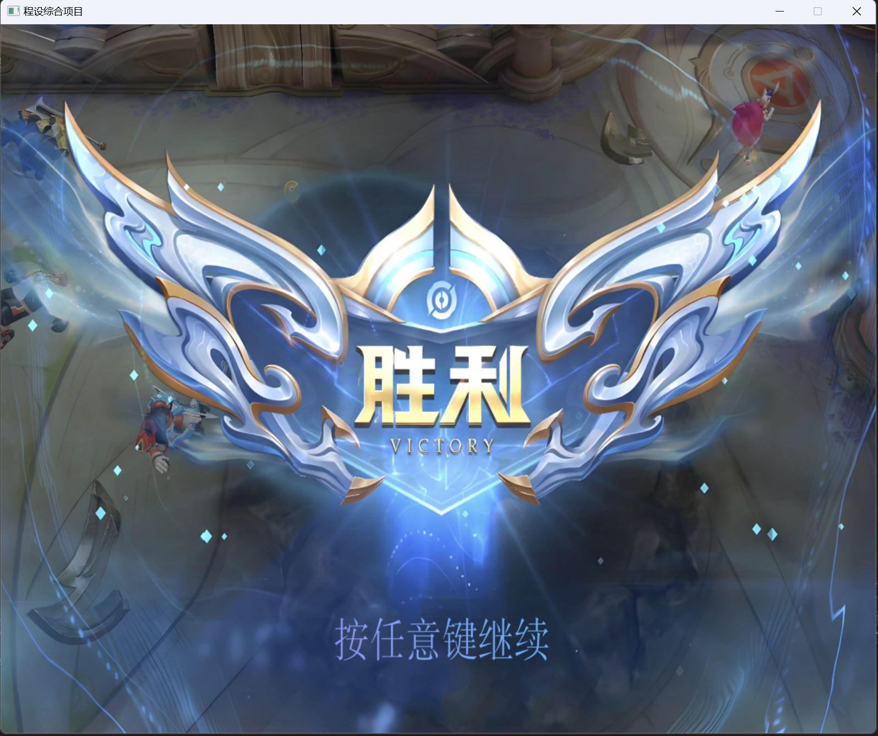
图27 游戏胜利界面可视化图

- 可选择是否再来一局
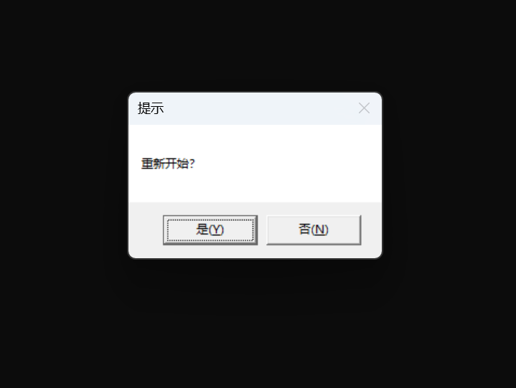
图28 重新开始界面效果图

项目创新点
文档完成人：高宇晨

①增加模式选择功能，玩家可以从16种传统文化中挑选自己感兴趣的进行体验
②增加暂停功能，游戏过程中遇到突发事件可以随时暂停，更加人性化
③增加音乐播放功能，提升游戏的氛围感
④在游戏界面上增加按钮，可以直接进行交互，更加方便
- 游戏结束与暂停时都可以选择重新开始，方便选择不同的图片进行体验

收获和建议
文档完成人：马瑞晨 高宇晨

组长高宇晨：
本次课程设计是我首次完整开发图形界面程序，最大的收获是理解了 “自顶向下” 的开发思维。在设计拼图游戏时，我们先规划整体架构（菜单→选择主题→游戏循环→胜利界面），再逐步细化每个模块的实现。例如，在编写Draw()函数时，我先确定界面布局（左侧拼图区、右侧信息区），再分别实现图块渲染、计时器显示和文字绘制，这种结构化思维让复杂问题变得清晰可控。此外，我还学会了使用 Windows API 播放背景音乐（mciSendStringW），以及通过time.h计算游戏用时，这些技能拓宽了我的编程视野。
成员马瑞晨：
通过本次拼图游戏课程设计，我系统掌握了 C语言的模块化编程思想。从最初学习graphics.h图形库的基础绘图函数（如putimage渲染图片、fillrectangle绘制矩形），到将游戏拆分为菜单、逻辑、界面等独立模块，我学会了用函数封装功能（如ShowMenu()控制界面交互，Play()驱动游戏循环），理解了代码分层的重要性。此外，我还掌握了随机数生成（srand(time(NULL))）、键盘事件处理（peekmessage捕获按键）和双缓冲绘图（BeginBatchDraw避免闪烁）等实用技术，这些知识让我对 Windows 环境下的程序开发有了更直观的认识。

附：源代码清单（每个部分写明是哪位同学完成）
详见文本文档

